西北工业大学实验报告

课程名称: 高级语言程序设计实验
实验课次周次: 第二次（第八周）
实验地点: 实验大楼xxxx
学生姓名：
学 号: 2022300001
实验时间: 2024-03-20
提交时间: 2024-03-22
成绩评定：（满分为100分）

指导教师评语：

指导教师签名：

目 录
1 Java实验五 包、接口、类库 2
1.1 实验内容（要求、算法、步骤和方法） 2
1.2 Java源代码文件说明 2
1.3 Java实验结果 2
2 UML实验一 UML建模基础 2
2.1 实验内容（要求、算法、步骤和方法） 2
2.2 UML结果文件说明 2
2.3 UML实验结果 2
3 实验总结 3
3.1 实验中遇到的问题以及解决方法 3
3.2 实验体会 3

Java实验五 包、接口、类库

实验内容（要求、算法、步骤和方法）
请参见实验指导书。

Java源代码文件说明
具体代码请参见附件中电子版的java源程序。源程序的简要说明如下：
xxx.java —— xxx
说明:xxxxxx

Java实验结果
(包括重点代码说明，思路，运行结果，以及实验要求中需要书面回答的内容)

UML实验一 UML建模基础

实验内容（要求、算法、步骤和方法）
请参见实验指导书。

UML结果文件说明
具体代码请参见附件中电子版的文件。结果文件的简要说明如下：
xxx.vpp ----xxxx
说明:xxxxxx

UML实验结果
(包括绘制的UML图，UML图的说明，以及实验要求中需要书面回答的内容)

实验总结
(每次实验课写一个实验总结)

实验中遇到的问题以及解决方法
(如果在实验过程中遭遇问题，请在这里记录具体问题以及采取的解决方案。)

实验体会
(写下实验的收获、了解到的新知识、理解的概念、掌握的技能以及反思。如果有对未来实验或者实践项目的建议，也可以在这里提出。)

实验报告提交前检查
本页开始的内容提交前删除

更新目录
首先删除本页开始的内容。
然后光标放到目录上，右键更新域，然后选择“更新整个目录”，确定。
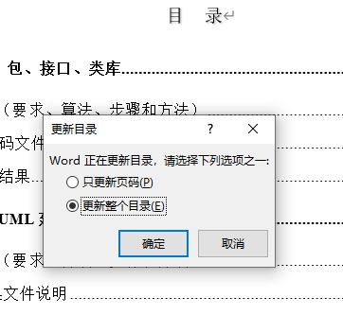

另存为PDF的方法
如果老师要求提交PDF, Word中按照如下方法保存为PDF。
文件另存为，然后在保存类型中选择”PDF”:
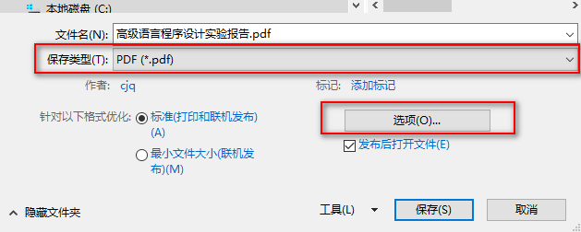

点击选项，选中“标题”和“符合PDF/A”，然后确定：
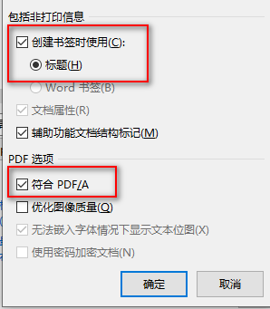

这样保存的PDF,浏览器打开后左侧可以显示目录书签，而且点击可以跳转到对应位置：
